Московский государственный технический университет им. Н.Э. Баумана

Факультет «Радиоэлектроника и лазерная техника (РЛ)»

Кафедра «Технология приборостроения (РЛ6)»

Задание №2

по дисциплине «Основы конструирования и технологии производства радиоэлектронных средств»

Вариант № 10

Выполнил ст. группы РЛ6-61

Филимонов С.В.

Преподаватель Руденко Н.Р.

Москва, 2023

1. **В EWB собрать асинхронные RS-триггеры на элементах И-НЕ, ИЛИ-НЕ согласно таблице 1. К входам подключить переключатели, к выходам светодиоды, подписать выводы. Составить таблицу состояний. Посмотреть, что происходит при подаче на вход триггера запрещенных комбинаций (R=S=1)**.

Табл. 1. Асинхронные RS-триггеры

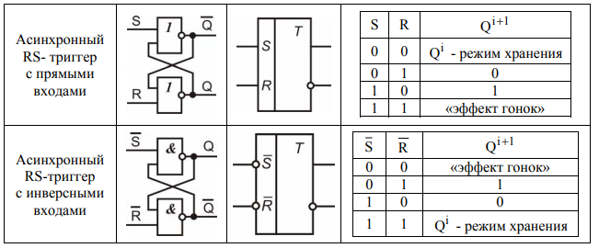

Схема «Асинхронный RS-триггер с инверсивными входами» в EWB:

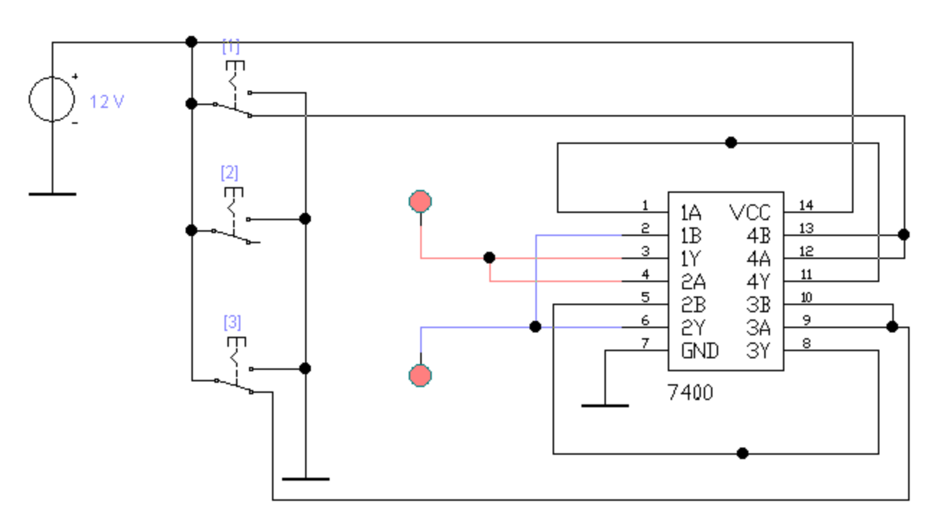

|  |  |  |  |
| --- | --- | --- | --- |
| $$\overline{mathitS}$$ | $$\overline{mathitR}$$ | $$mathitQ$$ | $$\overline{mathitQ}$$ |
| $$0$$ | $$0$$ | $$1$$ | $$1$$ |
| $$0$$ | $$1$$ | $$1$$ | $$0$$ |
| $$1$$ | $$0$$ | $$0$$ | $$1$$ |
| $$1$$ | $$1$$ | $$1$$ | $$1$$ |

Схема «Асинхронный RS-триггер с прямыми входами» в EWB:

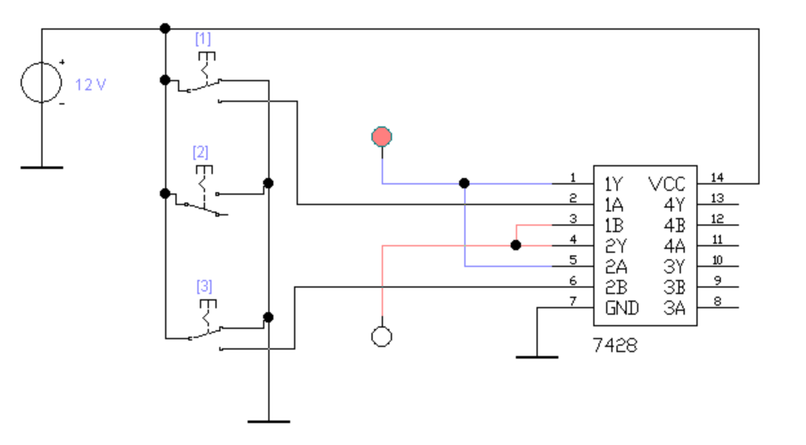

|  |  |  |  |
| --- | --- | --- | --- |
| $$mathitS$$ | $$mathitR$$ | $$mathitQ$$ | $$\overline{mathitQ}$$ |
| $$0$$ | $$0$$ | $$0$$ | $$0$$ |
| $$0$$ | $$1$$ | $$1$$ | $$0$$ |
| $$1$$ | $$0$$ | $$0$$ | $$1$$ |
| $$1$$ | $$1$$ | $$0$$ | $$0$$ |

1. **В EWB собрать синхронный RS-триггер со статическим управлением согласно рис. 1. Составить таблицу состоянй. (входом C управлять при помощи переключателя). Убедиться в том, что при C=0 триггер находится в режиме хранения и не реагирует на изменение сигналов на входах S, R; а при C=1 триггер работает как асинхронный, и сигнал на выходах изменяется сразу после изменения сигнала на входе.**

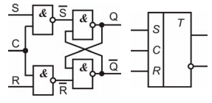

Рис. 1. Синхронный RS-триггер со статическим управлением В триггерах с динамическим управлением переключение осуществляется по переднему (переход из 0 в 1) или по заднему (переход из 1 в 0) фронту синхросигнала С.

Схема «Синхронный RS-триггер» в EWB:

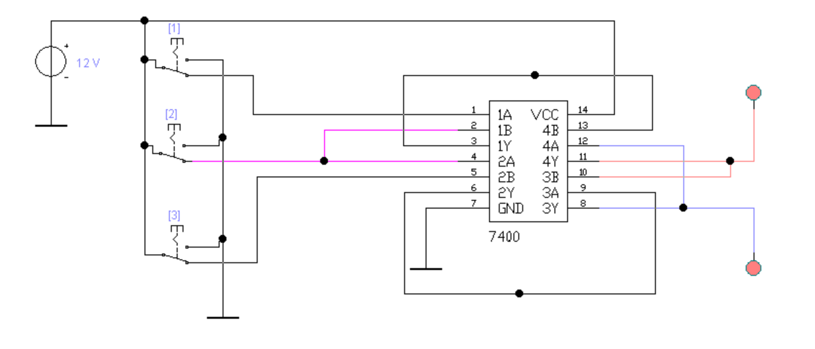

|  |  |  |  |  |
| --- | --- | --- | --- | --- |
| С | R | S | Q | $$\overline{Q}$$ |
| 1 | 0 | 0 | режим хранения | режим хранения |
| 1 | 0 | 1 | 0 | 1 |
| 1 | 1 | 0 | 1 | 0 |
| 1 | 1 | 1 | 1 | 1 |
| 0 | X | X | «Эффект гонок» | «Эффект гонок» |

1. **В EWB собрать синхронный RS-триггер с прямым динамическим входом согласно рис. 2. Составить таблицу состояний. Убедиться в том, что переключение происходит только по переднему фронту импульса C.**

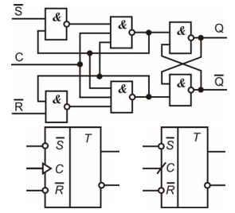

Рис. 2. RS-триггер с прямым динамическим входом

Схема «RS-триггер с прямым динамическим входом» в EWB:

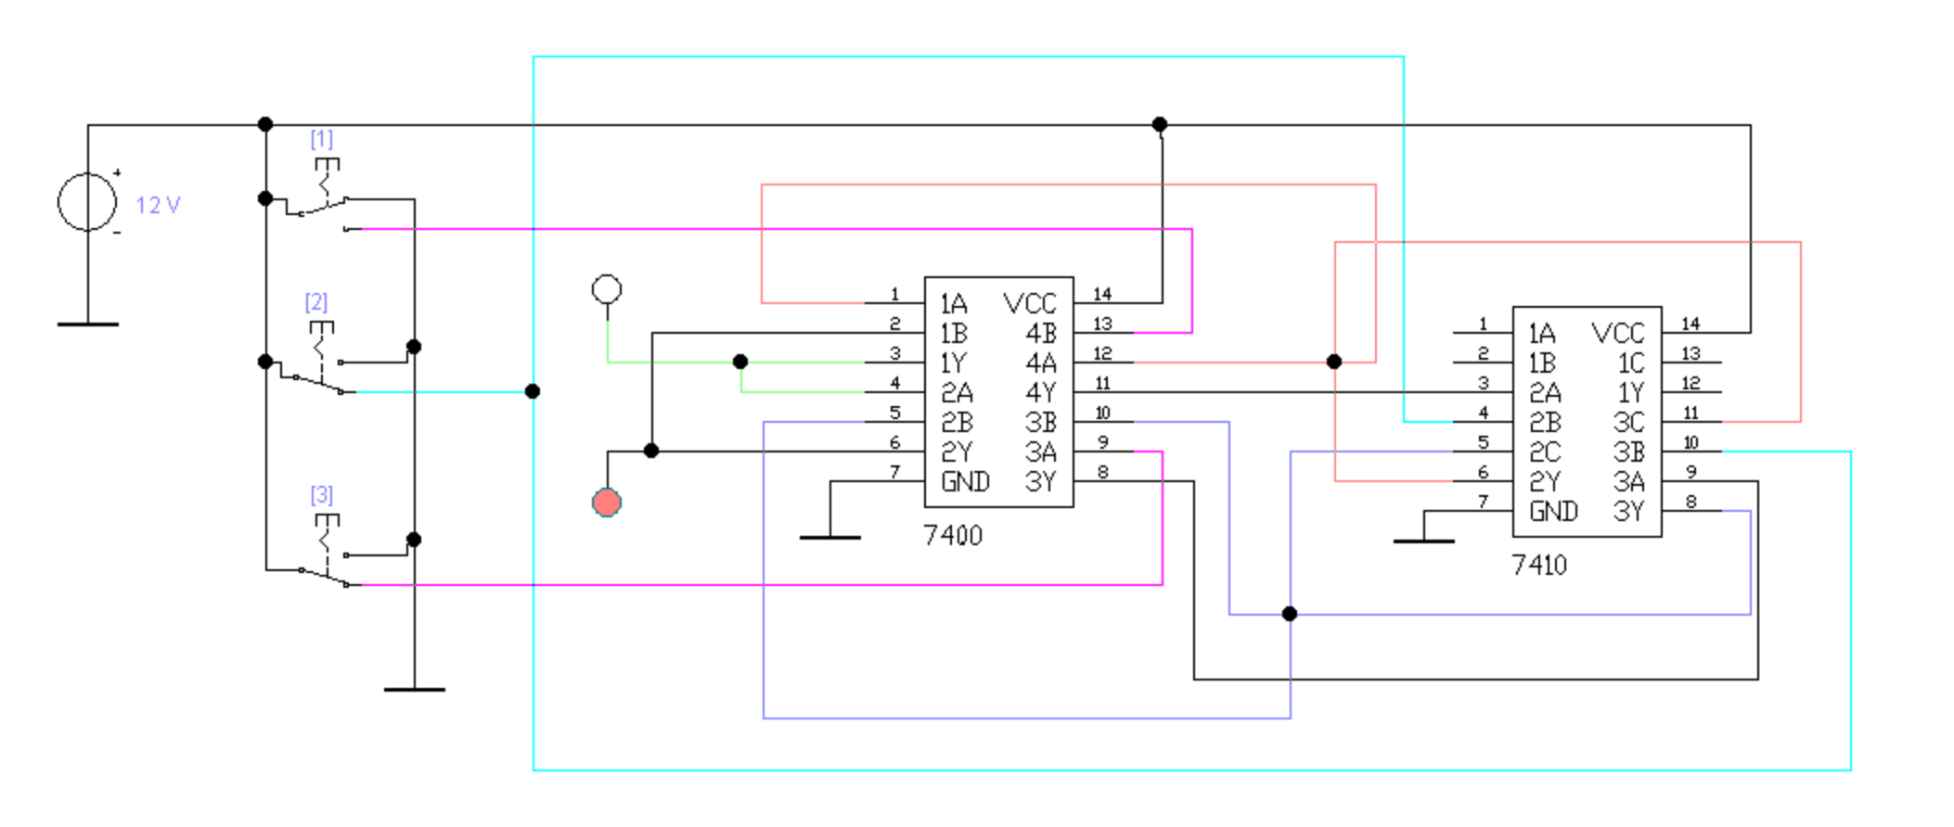

|  |  |  |  |  |
| --- | --- | --- | --- | --- |
| $$\overline{S}$$ | $$\overline{R}$$ | $$С$$ | Q | $$\overline{Q}$$ |
| 1 | 1 | X | 0 | 1 |
| 0 | 1 | X | 0 | 1 |
| 0 | 1 | P | 1 | 0 |
| 1 | 0 | P | 1 | 0 |
| 1 | 0 | X | 1 | 0 |
| 1 | 0 | P | 0 | 1 |

1. **В EWB составить таблицу состояний микросхемы 74279 (входы S1, S2 в EWB объединить). По смотреть, что происходит при подаче на вход триггера запрещенных комбинаций.**

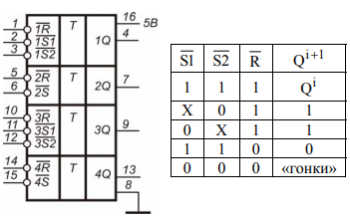

Рис. 4. Микросхема К555ТР2

На макете RS-триггеры представлены микросхемой К555ТР2 (зарубежный аналог 74279). Она содержит четыре асинхронных RS-триггера с инверсными входами (рис. 4).

Схема «RS-триггеры представлены микросхемой К555ТР2 (зарубежный аналог 74279)» в EWB:

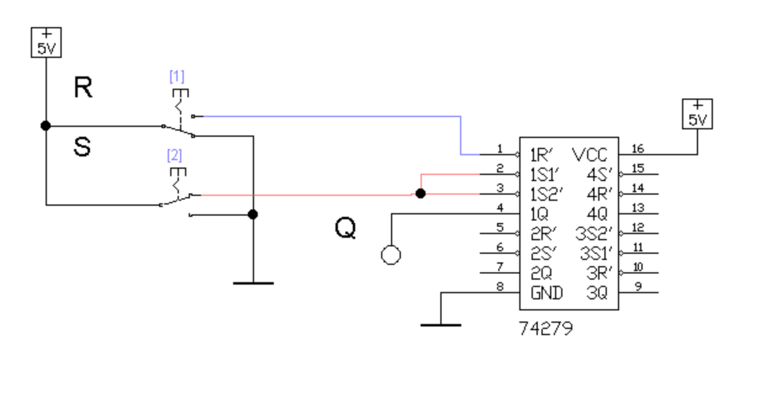

|  |  |  |
| --- | --- | --- |
| $$\overline{S}$$ | $$\overline{R}$$ | $$Q^{i+1}$$ |
| 1 | 1 | 1 |
| 0 | 1 | 1 |
| 1 | 0 | 0 |
| 0 | 0 | 1 |

1. **В EWB собрать D-триггер по рис. 6. Составить таблицу состояний.**

D-триггеры. D-триггеры строятся на основе RS-триггеров. У них два входа – информационный вход D и вход синхронизации C. При подаче синхронизирующего сигнала C триггер запоминает состояние входного сигнала D. Как и RS-триггеры, D-триггеры могут быть как со статическим, так и с динамическим управлением, могут строиться по одноступенчатой и по двухступенчатой («Master-Slave») схеме. Простейший D-триггер с прямым статическим входом показан на рис. 6.

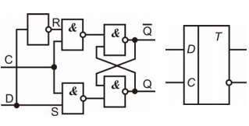

Рис. 6. D-триггер с прямым статическим входом

Схема «D-триггер с прямым статическим входом» в EWB:

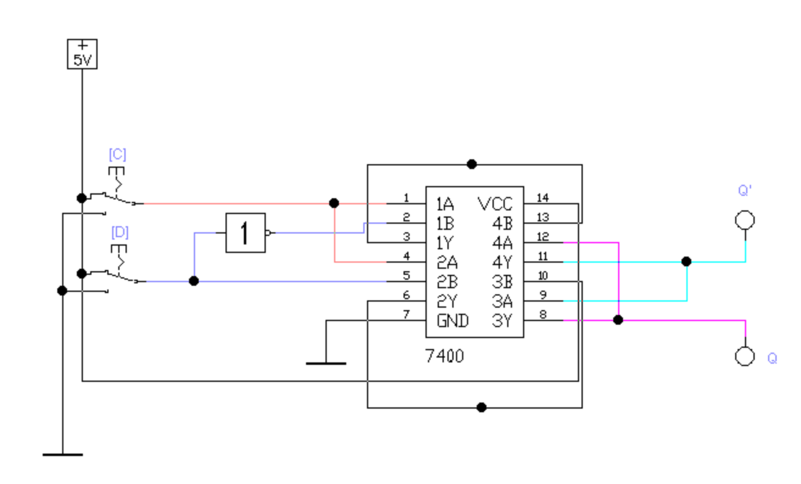

|  |  |  |  |
| --- | --- | --- | --- |
| С | D | $$Q$$ | $$\overline{Q}$$ |
| 1 | 1 | 0 | 1 |
| 1 | 0 | 1 | 0 |
| 0 | 1 | 1 | 0 |
| 0 | 0 | 1 | 0 |

1. **В EWB изучить микросхему 7474. Составить таблицу состояний.**

На лабораторном макете D-триггер представлен микросхемой К155ТМ2..

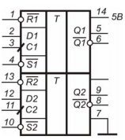

Рис. 7. Микросхема К155ТМ2

Микросхема содержит два независимых D-триггера, срабатывающих по переднему фронту тактового сигнала (переход С из 0 в 1). По входам R и S микросхема К155ТМ2 (аналог 7474) работает как обычный асинхронный RS-триггер.

Схема «D-триггер с прямым статическим входом на схеме 7474» в EWB:

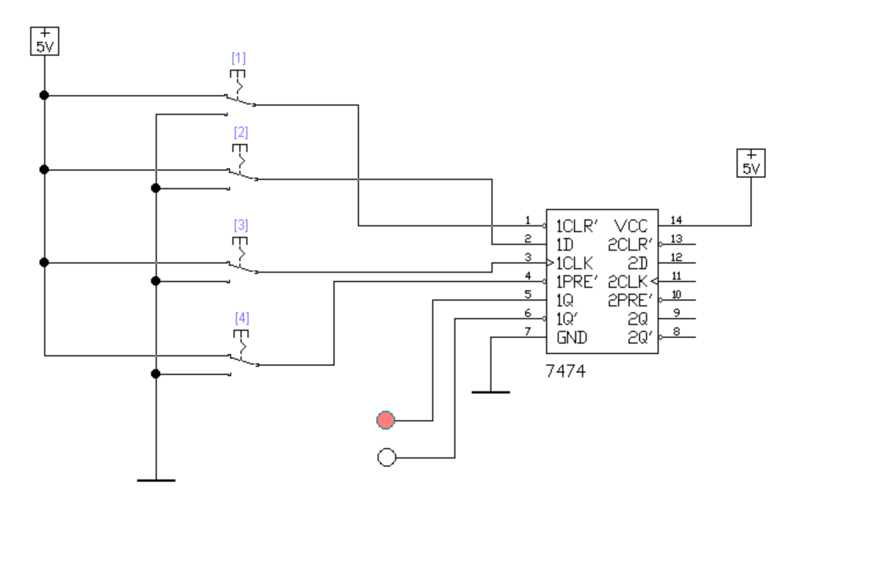

Таблица истинности для D-триггера с прямым статическим входом на схеме 7474.

|  |  |  |  |  |  |
| --- | --- | --- | --- | --- | --- |
| С | D | $$\overline{Preset}$$ | $$\overline{Reset}$$ | $$Q$$ | $$\overline{Q}$$ |
| X | X | 0 | 1 | 1 | 0 |
| X | X | 1 | 0 | 0 | 1 |
| X | X | 0 | 0 | 1/0* | 1/0* |
| 0-1-0** | 1 | 1 | 1 | 1 | 0 |
| 0-1-0** | 0 | 1 | 1 | 0 | 1 |
| 0 | X | 1 | 1 | Без изменений | |
| 1 | X | 1 | 1 | Без изменений | |
| 1-0-1*** | 1 | 1 | 1 | 1 | 0 |

*-нестабильное состояние неоднозначной работы триггера.

**\*\*-**фронт тактового импульса.

***-спад тактового импульса.

1. **В EWB на микросхеме 7474 собрать T-триггер по рис. 8-б. Составить таблицу состояний.**

Схема «T-триггер на микросхеме 7474» в EWB:

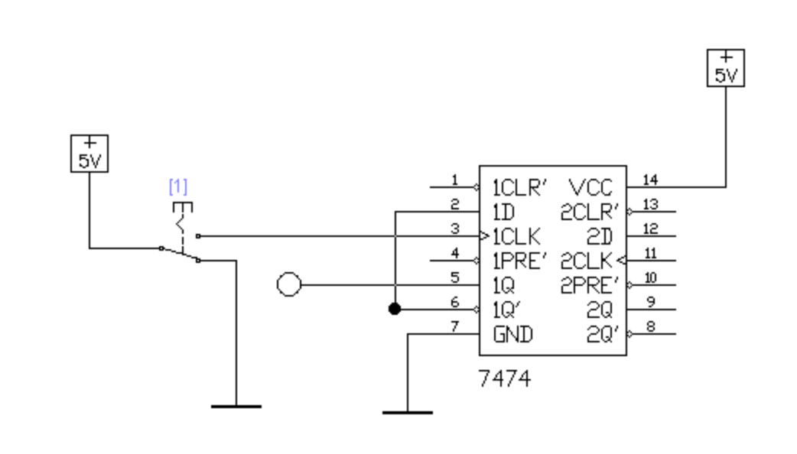

Таблица истинности T-триггера на основе D-триггера

|  |  |
| --- | --- |
| C | Q |
| 0 | 0 |
| 1 | 1 |
| 0 | 1 |
| 1 | 0 |

По входному импульсу C состояние выхода Q меняется на противоположное.

1. **В EWB составить таблицу состояний JK-триггера 74112. Убедиться, что RS-входы являются асинхронными, а входы JK – синхронными с инверсным динамическим управлением по входу С.**

Схема «JK-триггер на схеме 74112» в EWB:

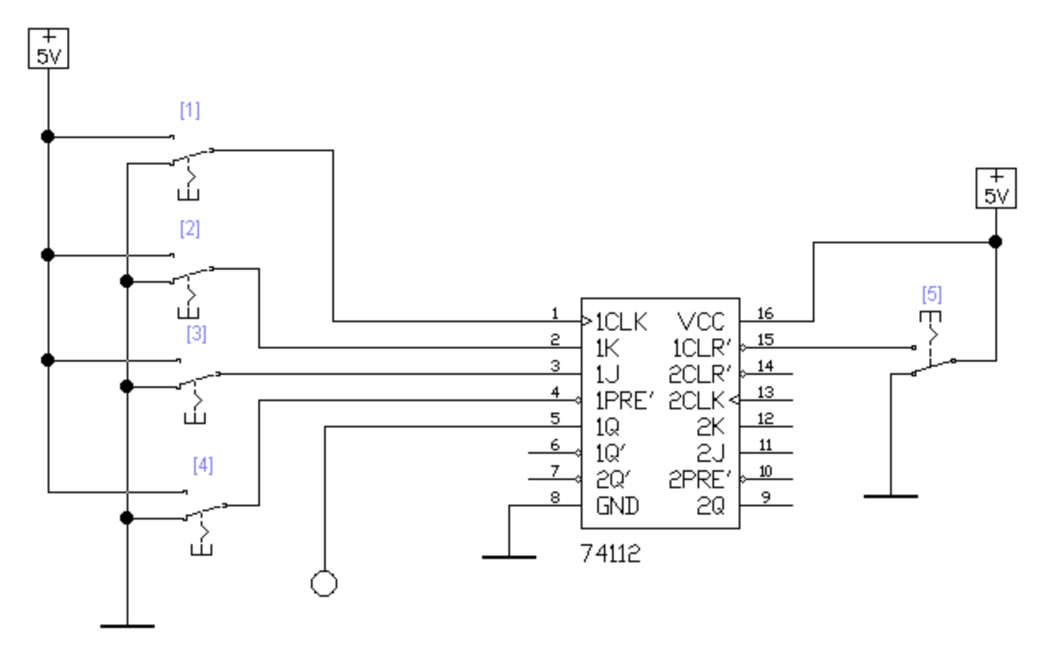

Таблица истинности

|  |  |  |  |  |  |
| --- | --- | --- | --- | --- | --- |
| S | R | C | J | K | Q |
| 0 | 0 | X | X | X | Запрещённое состояние |
| 0 | 1 | X | X | X | 1 |
| 1 | 0 | X | X | X | 0 |
| 1 | 1 | 1 $$→$$ 0 | 0 | 0 | Q |
| 1 | 1 | 1 $$→$$ 0 | 0 | 1 | 0 |
| 1 | 1 | 1 $$→$$ 0 | 1 | 0 | 1 |
| 1 | 1 | 1 $$→$$ 0 | 1 | 1 | $$\overset{̅}{Q_{-1}}$$ |

Из полученной таблицы истинности видно, что RS входы являются асинхронными, так как не зависят от состояния входа С. Входы JK-триггера являются синхронными с инверсным динамическим управлением по С.

1. **В EWB на основе JK-триггера 74112 собрать D-триггер и асинхронный и синхронный T-триггеры согласно рис. 10 – 12 и составить таблицу состояний.**

На основе JK-триггера можно получить D- и асинхронный и синхронный T-триггеры (рис. 10 – 12).

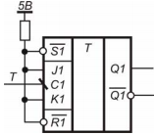

Рис. 10. Асинхронный Т-триггер

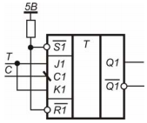

Рис. 11. Синхронный Т- триггер

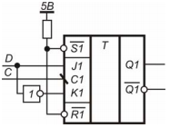

Рис. 12. D-триггер

Схема «D-триггер на основе JK-триггера 74112» в EWB:

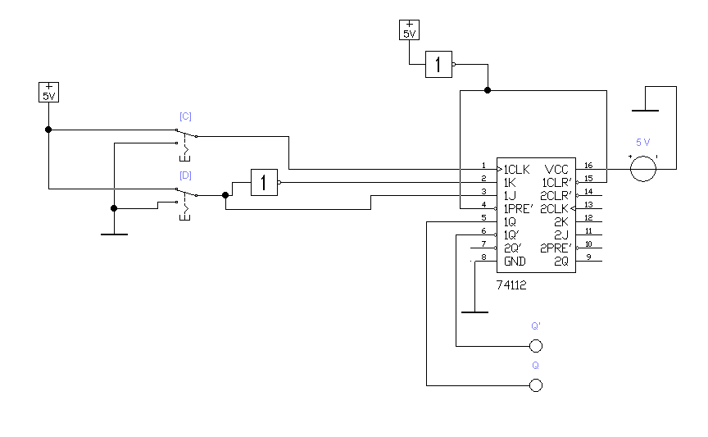

Таблица истинности D-триггера на основе JK-триггера 74112

|  |  |  |
| --- | --- | --- |
| С | D | Q |
| 0 | 0 | Q |
| 0 | 1 | Q |
| 1 $$→$$ 0 | 0 | 0 |
| 1 $$→$$ 0 | 1 | 1 |

При подаче “0” на C и любом сигнале на входе D триггер сохраняет своё состояние. По заднему фронту импульса C выход Q принимает значение на входе D.

Схема «синхронный T-триггер на основе JK-триггера 74112» в EWB:

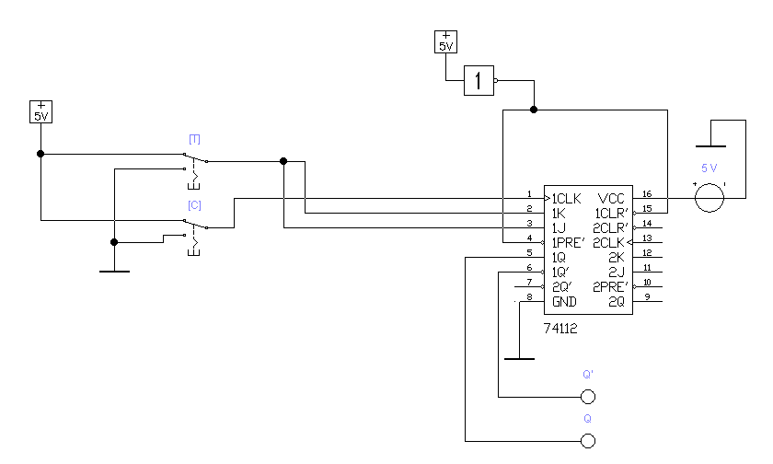

Таблица истинности синхронного Т-триггера на основе JK-триггера 74112

|  |  |  |
| --- | --- | --- |
| C | T | Q |
| 0 | X | Q |
| 1 $$→$$ 0 | 1 | $${\overline{Q}}_{-1}$$ |
| 1 | X | Q |

По заднему фронту импульса C при подаче “1” на T состояние выхода Q меняется на противоположное.

Схема «асинхронный T-триггер на основе JK-триггера 74112» в EWB: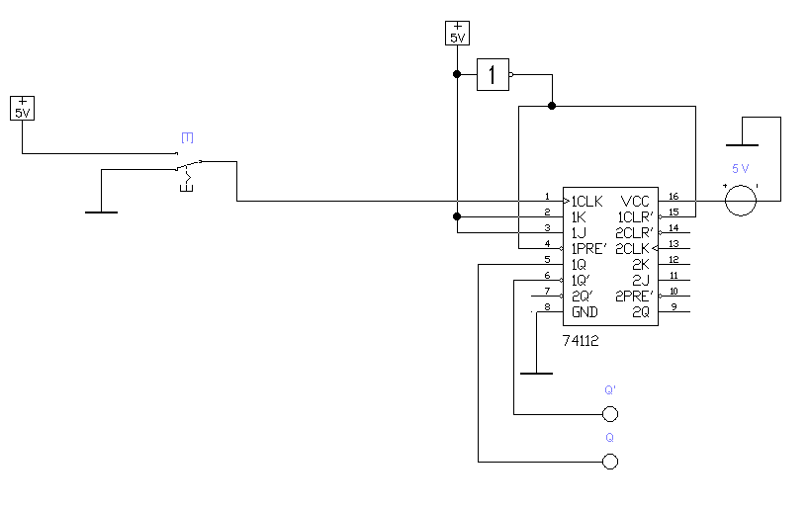

Таблица истинности асинхронного Т-триггера на основе JK-триггера 74112

|  |  |
| --- | --- |
| C | Q |
| 0 | 0 |
| 1 | 1 |
| 0 | 1 |
| 1 | 0 |

По входному импульсу C состояние выхода Q меняется на противоположное.